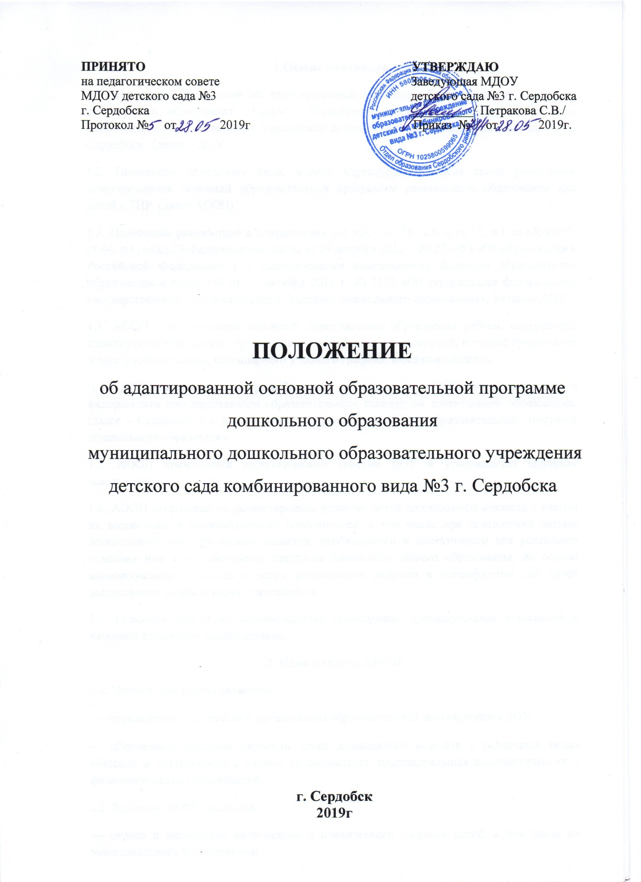

# 1.Общие положения

* 1. Настоящее Положение об адаптированной основной образовательной программе дошкольного образования (далее - Положение) разработано для муниципального дошкольного образовательного учреждения детского сада комбинированного вида №3 г. Сердобска (далее – ДОУ).
  2. Положение определяет цели, задачи, структуру, механизм сроки реализации адаптированной основной образовательной программы дошкольного образования для детей с ТНР (далее АООП).
  3. Положение разработано в соответствии п.6 ч.3, 7 ст.28; ч.5, 6 ст.12; п.1 ст.63; ст.57; ст.64, п.1,ч.6,ст.29 Федерального закона от 29 декабря 2012 г. № 273-ФЗ «Об образовании в Российской Федерации» ( с последующими изменениями), приказом Министерства образования и науки РФ от 17 октября 2013 г. № 1155 «Об утверждении федерального государственного образовательного стандарта дошкольного образования», Уставом ДОУ.
  4. АООП - это комплекс основных характеристик образования (объем, содержание, планируемые результаты), организационно-педагогических условий, который представлен в виде учебного плана, календарного учебного графика, иных компонентов.
  5. ДОУ самостоятельно разрабатывает и реализует АООП в соответствии с федеральным государственным образовательным стандартом дошкольного образования, (далее – Стандарт), и с учетом соответствующих примерных образовательных программ дошкольного образования.
  6. АООП принимается педагогическим советом ДОУ и утверждается приказом заведующего.
  7. АООП направлена на разностороннее развитие детей дошкольного возраста с учетом их возрастных и индивидуальных особенностей, в том числе при достижении детьми дошкольного возраста уровня развития, необходимого и достаточного для успешного освоения ими образовательных программ начального общего образования, на основе индивидуального подхода к детям дошкольного возраста и специфичных для детей дошкольного возраста видов деятельности.
  8. Освоение АООП не сопровождается проведением промежуточных аттестаций и итоговой аттестации воспитанников.

# Цели и задачи АООП

* 1. Целями программы являются:
* определение содержания и организацию образовательной деятельности в ДОУ;
* обеспечение развития личности детей дошкольного возраста в различных видах общения и деятельности с учетом их возрастных, индивидуальных психологических и физиологических особенностей.
  1. Задачами АООП являются:
* охрана и укрепление физического и психического здоровья детей, в том числе их эмоционального благополучия;
* обеспечение равных возможностей для полноценного развития каждого ребенка в период дошкольного детства независимо от места жительства, пола, нации, языка, социального статуса, психофизиологических и других особенностей;
* обеспечение преемственности целей, задач и содержания образования, реализуемых в рамках образовательных программ различных уровней;
* создание благоприятных условий развития детей в соответствии с их возрастными и индивидуальными особенностями и склонностями, развития способностей и творческого потенциала каждого ребенка как субъекта отношений с самим собой, другими детьми, взрослыми и миром;
* объединение обучения и воспитания в целостный образовательный процесс на основе духовно-нравственных и социокультурных ценностей и принятых в обществе правил и норм поведения в интересах человека, семьи, общества;
* формирование общей культуры личности детей, в том числе ценностей здорового образа жизни, развития их социальных, нравственных, эстетических, интеллектуальных, физических качеств, инициативности, самостоятельности и ответственности ребенка, формирования предпосылок учебной деятельности;
* обеспечения вариативности и разнообразия содержания Программ и организационных форм дошкольного образования, возможности формирования Программ различной направленности с учетом образовательных потребностей, способностей и состояния здоровья детей;
* формирование социокультурной среды, соответствующей возрастным, индивидуальным, психологическим и физиологическим особенностям детей;
* обеспечение психолого-педагогической поддержки семьи и повышения компетентности родителей (законных представителей) в вопросах развития и образования, охраны и укрепления здоровья детей.

# Содержание и структура АООП

* 1. Содержание АООП обеспечивает развитие личности, мотивации и способностей детей в различных видах детской деятельности и охватывает структурные единицы, представляющие определенные направления развития и образования детей (образовательные области):
* социально-коммуникативное развитие;
* познавательное развитие;
* речевое развитие;
* художественно-эстетическое развитие;
* физическое развитие.
  1. В содержании АООП указываются аспекты образовательной среды:

 развивающая предметно-пространственная образовательная среда;

* характер взаимодействия со взрослыми;
* характер взаимодействия с другими детьми;
* система отношений ребенка к миру, к другим людям, к себе самому.
  1. Программа состоит из обязательной части и части, формируемой участниками образовательных отношений. Обе части являются взаимодополняющими и необходимыми для реализации Стандарта дошкольного образования.

1. в обязательной части раскрывается комплексность подхода, для обеспечения развития детей во всех пяти взаимодополняющих образовательных областях (социально- коммуникативном, познавательном, речевом, художественно- эстетическом, физическом развитии);
2. в части, формируемой участниками образовательных отношений представлены выбранные и/ или разработанные самостоятельно участниками образовательных отношений Программы, направленными на развитие детей в одной или нескольких образовательных областях, видах деятельности и/или культурных практиках (парциальные образовательные программы), методики, формы организации образовательной работы, специфика национальных, социокультурных условий, традиции Учреждения, группы.
   1. Объем обязательной части АООП занимает не менее 60% от ее общего объема; объем части, формируемой участниками образовательных отношений - не более 40%
   2. Структура АООП содержит три основных раздела: - целевой; - содержательный; - организационный.
      1. Целевой раздел состоит из:

* пояснительной записки, в которой раскрываются цели и задачи реализации АООП; принципы и подходы к формированию АООП;
* значимые для разработки и реализации АООП характеристики особенностей развития детей;
* планируемые результаты освоения АООП – конкретизируются требования Стандарта к целевым ориентирам в обязательной и части формируемой участниками образовательных отношений.
  + 1. .Содержательный раздел раскрывает общее содержание АООП, обеспечивающее полноценное развитие личности детей и включает:
* описание непрерывной образовательной деятельности в соответствии с направлениями развития ребенка, представленными в пяти образовательных областях, содержит перечень используемых вариативных примерных основных образовательных программ и методических пособий, обеспечивающих реализацию данного содержания;
* описание вариативных форм, способов, методов и средств реализации АООП с учетом возрастных и индивидуальных особенностей воспитанников, специфики их образовательных потребностей и интересов;
* описание непрерывной образовательной деятельности по профессиональной коррекции нарушений развития детей. В содержательном разделе также представлены:  особенности образовательной деятельности разных видов и культурных практик;
* способы и направления поддержки детской инициативы;
* особенности взаимодействия педагогического коллектива с семьями воспитанников.
  + 1. Организационный раздел содержит описание условий реализации Программы.
  1. Отдельным подструктурным компонентом АООП являются рабочие программы педагогических работников всех категорий (воспитателей, музыкального руководителя, педагога-психолога, инструктора по физической культуре, учителя-логопеда), разработанные с учетом используемых примерных образовательных программ дошкольного образования, парциальных образовательных программам, региональных программ и методических пособий, направленные на развитие детей во всех (одной или нескольких) образовательных областях.
  2. Дополнительным разделом АООП является текст ее краткой презентации.
  3. Краткая презентация ориентирована на родителей (законных представителей) и размещается на сайте ДОУ.

# Механизм реализации АООП

4.1. АООП (в том числе рабочие программы) принимается на заседании педагогического совета (август-сентябрь) ДОУ.

4.2.Заведующий ДОУ утверждает АООП, перечень учебно-методической литературы и разрешает их реализацию в текущем учебном году. Основанием для приказа является решение педагогического совета. Ответственность за работу педагогического совета и издание приказа возлагается на заведующего ДОУ.

4.3. Учебно-методические комплекты (далее УМК), необходимые для организации образовательного процесса выбираются педагогами ДОУ из Федерального перечня, рекомендованного Министерством образования и науки РФ и региональными органами управления образования.

# Внесение изменений и дополнений в АООП

* 1. В ходе реализации АООП возможны изменения и дополнения, вызванные технологизацией образовательного процесса, необходимостью обновления содержания образования, внедрением новых методик.
  2. Изменения вносятся в содержание образования если:
* ДОУ включает в свою работу какую-либо новую программу, технологию, предварительно проведя их глубокий анализ и приняв на педагогическом совете коллективное решение об использовании их в педагогическом процессе;
* изменяется возрастная категория воспитанников ДОУ, занимающихся по данной программе;
* появляются новые виды дополнительных образовательных услуг в соответствии с социальным заказом родителей. Реализация дополнительных образовательных услуг также требует грамотного подбора программ, методических пособий.

5.3.Ежегодно утверждаются учебные планы, календарный учебный график, если они не меняют в корне концепцию и направленность дошкольного образования, приоритетные направления образовательной деятельности ДОУ.

5.4. Все изменения и дополнения, вносимые в АООП, обсуждаются на Педагогическом совете и вступают в силу после издания приказа руководителя Учреждения

# Организация контроля реализации АООП

* 1. Контроль выполнения учебных планов, рабочих программ педагогами и освоение соответствующих программ воспитанниками осуществляется заместителем заведующего по УВР в соответствие с должностными обязанностями.
  2. Общее руководство реализацией АООП осуществляется заведующим. Вопросы о ходе реализации рассматриваются на малых административных совещаниях при заведующем, заседаниях педагогического совета.

# 7.Ответственность за реализацию АООП

7.1.ДОУ несет ответственность, в установленном законодательством Российской Федерации порядке, за невыполнение или ненадлежащее выполнение функций, отнесенных к ее компетентности, за реализацию не в полном объеме АООП в соответствии с учебным планом, за качество образования воспитанников.

# 8.Оформление программы

8.1 АООП должна быть оформлена на одной стороне листа бумаги формата А 4. Текст следует печатать с использованием шрифта Times New Roman шрифт 12-14 (в таблицах допускается уменьшения размера шрифта), интервал 1,15, соблюдая следующие

размеры полей: левое - 30 мм, правое - 20 мм, верхнее - 20 мм, нижнее - 20 мм. Нумерация страниц: арабские цифры (1, 2, 3), сквозная, выравнивание по середине нижнего краю страницы, титульной странице присваивается номер 1, но не печатается. Каждый новый раздел должен начинаться с новой страницы.

# 9.Хранение программы

* 1. АООП хранится в электронном и печатном варианте в методическом кабинете ДОУ.
  2. К программе имеют доступ все педагогические работники и администрация ДОУ.
  3. Программа хранится 3 года после истечения срока ее действия.

# 10.Заключительные положения

10.1.Изменения и дополнения в настоящее Положение вносятся педагогическим советом и принимаются на его заседаниях.

10.2. Срок действия настоящего положения: до внесения изменений в законодательные акты, регламентирующие организацию образовательной деятельности.